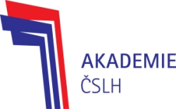
TRÉNINKOVÝ PLÁN

KATEGORIE: | ZA
TÝDENNÍ MIKROCYKLUS: | Číslo 21
TERMÍN: | 21.5.- 25.5.2018

DEN | DATUM | KDY | ČAS | MÍSTO | ZAMĚŘENÍ
PO | 21.5. | dopoledne
 |  | odpoledne | 14:45 – 16:00 | ZS Budvar aréna | - Stickhandlink  - Míče  - Hry
ÚT | 22.5. | dopoledne
 |  | odpoledne
ST | 23.5. | dopoledne
 |  | odpoledne | 16:00 – 17:15 | ZS Budvar aréna | - Agility, obratnost, hry
ČT | 24.5. | dopoledne
 |  | odpoledne
PÁ | 25.5. | dopoledne
 |  | odpoledne | 15:00 – 16:00 | Pouzar aréna | - Bruslemí, vedení kotouče

